Systemkompetenz nicht nur erhalten, sondern auch ausbauen – Werkzeug- und Formenbau-Branche setzt Gespräche mit der Politik fort und trifft sich mit der baden-württembergischen Wirtschaftsministerin Dr. Nicole Hoffmeister-Kraut

„Kunststoff, Metall, Glas, Schokolade – um aus all diesen Materialien ein Produkt herzustellen, braucht man Formen“, erklärt Prof. Dr.-Ing. Thomas Seul, Präsident des Verbands Deutscher Werkzeug- und Formenbauer (VDWF) und Vorstand des Marktspiegels Werkzeugbau, zu Beginn der Gesprächsrunde mit der baden-württembergischen Wirtschaftsministerin Dr. Nicole Hoffmeister-Kraut und Unternehmern aus der Branche am 3. August in Baienfurt. Die Werkzeugmacher im deutschsprachigen Raum sind weltweit führend im Bereich Präzision, Qualität und Innovation – und bilden zugleich den Dreh- und Angelpunkt der seriell-industriellen Fertigung von technischen Artikeln oder Alltagsgegenständen. Doch ihre prekäre Lage durch zunehmenden Preisdruck im internationalen Wettbewerb spitzt sich zu. Dass die Politik, soweit möglich, auf die Situation einwirken sollte, erkennt Hoffmeister-Kraut ohne Umschweife an: „Wir als Landesregierung Baden-Württemberg haben ein großes Interesse daran, dass uns die Systemkompetenz der Werkzeugmacher nicht nur erhalten bleibt, sondern dass sie auch weiter ausgebaut wird. Deshalb unterstützen wir die Branche mit seinen vielfältigen Angeboten, um die industrielle Wertschöpfung im Land zu sichern und die Herausforderungen des Strukturwandels durch die Digitalisierung zu bewältigen.“

Der erste runde Tisch zu diesem Thema fand am 8. Juli in Haigerloch statt. Dort diskutierte der Parlamentarische Staatssekretär und Bundestagsabgeordnete des Wahlkreises Zollernalb-Sigmaringen, Thomas Bareiß, in seiner Funktion als Mittelstandsbeauftragter der Bundesregierung mit Vertretern und Mitgliedern des VDWF. Nur vier Wochen später wurde die Veranstaltung – initiiert durch die ehrenamtlich geführte Genossenschaft Marktspiegel Werkzeugbau – auf Landesebene mit der baden-württembergischen Wirtschaftsministerin Dr. Nicole Hoffmeister-Kraut fortgesetzt.

KMU im Spannungsfeld der Globalisierung

Etwa 3800 im Werkzeug- und Formenbau tätige Unternehmen gibt es in Deutschland. Davon beschäftigen rund 65 Prozent weniger als 50 Mitarbeitende. Insgesamt ist ein Drittel der Branchenunternehmen in Baden-Württemberg ansässig, ihre Bedeutung für die Region damit herausragend. Ein Aspekt fordert die deutschen KMU jedoch auf besondere Weise heraus: Die außergewöhnliche Stellung der Werkzeugmacher bedingt, dass die Unternehmen bei ihren Aufträgen grundsätzlich in Vorfinanzierung gehen müssen. In anderen Ländern werden Werkzeug- und Formenbau-Betriebe in dieser Hinsicht von der Regierung unterstützt: In Kanada übernimmt der Staat Bürgschaften, in China wird die Branche durch ein eigenes Ministerium subventioniert, in Portugal wird der Kauf von Produktionsmaschinen finanziell gefördert.

Dass ausländische Unternehmen vor diesem Hintergrund wettbewerbsfähiger sind, darf nicht verwundern. Der Preiskampf auf dem internationalen Markt ist deshalb immens. Die Entwicklung zeichnet sich bereits seit Langem ab: Seit Anfang der 2000er-Jahre ist der Preis, zu dem Werkzeugmacher ihre Produkte anbieten können, um etwa 50 Prozent zurückgegangen. Die aktuelle Auftragslage beurteilen 70 Prozent der Unternehmen im deutschsprachigen Raum nach einer kürzlich von Tebis Consulting durchgeführten Branchenbefragung entweder als „kritisch“ oder sogar „sehr kritisch“. Neben den Auswirkungen der Globalisierung nehmen auch veränderte Rahmenbedingungen wie hohe Energiepreise, die CO₂-Bepreisung oder die Abkündigung des Verbrenner-Motors Einfluss auf die Branche und sorgen für Unsicherheit. Nicht als Ursache für die problematische Lage, aber dennoch verschärfend hinzu kam natürlich zuletzt die Corona-Pandemie. Laut verschiedenen Prognosen werden bei unveränderten Voraussetzungen in absehbarer Zeit zwischen 20 und 30 Prozent der heute im Werkzeug- und Formenbau tätigen Unternehmen verschwinden.

VDWF und Marktspiegel Werkzeugbau rüstet Politik mit guten Argumenten aus

Dem ein staatlich initiiertes, kurzfristiges Förderprogramm entgegenzusetzen wäre nach Auffassung von Jens Lüdtke, Leiter Tebis Consulting und Vorstand des Marktspiegels Werkzeugbau, nicht nachhaltig. „Vielmehr würden wir uns einen regelmäßigen Dialog mit der Politik wünschen, wie das in anderen Branchen bereits üblich ist“, wendet er sich an Hoffmeister-Kraut. Mit Verlust der Schlüsselkompetenz Werkzeug- und Formenbau bestehe nämlich die Gefahr, dass zunächst die Produktion und danach auch die Bauteilentwicklung samt Know-how vom Standort abwandere. „Der gesamte deutschsprachige Raum verliert dann seine repräsentative Stellung und Vorreiterrolle bei Technologie- und Produktionsthemen.“

„Den Dialog bieten wir gerne an. Um die Branche und den Wirtschaftsstandort Baden-Württemberg zu stärken, ist es wichtig, dass wir eng zusammenarbeiten und im Austausch sind“, erklärt die Wirtschaftsministerin. Bei einem Folgetermin sollen Konzepte erarbeitet und diskutiert – und Handlungsmöglichkeiten der Politik identifiziert werden. Nicht nur Hoffmeister-Kraut, auch Seul ist im Bezug auf das nächste Treffen zuversichtlich: „Wir möchten auch Sie gerne unterstützen. Denn die Politik braucht gute Argumente, um für und mit uns Werkzeugmachern etwas voranzubringen – und mit genau diesen möchten wir Sie ausrüsten.“

Bildunterschriften

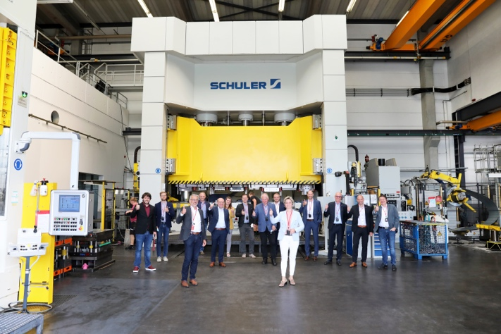
M44_3243.jpg
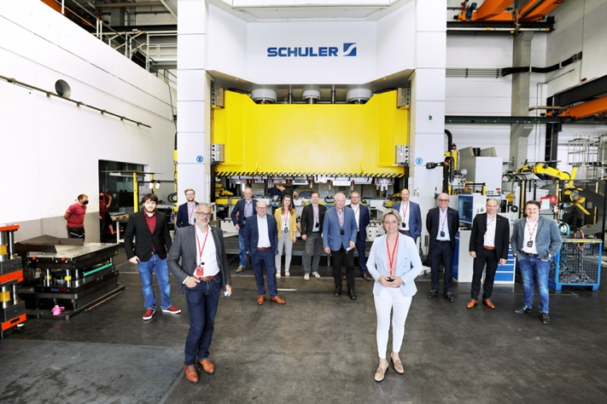
M41_0710.jpg
Die Teilnehmer des runden Tischs in Baienfurt (v. l.): Benjamin Reisinger (Junior-Geschäftsführer Reisinger Modellbau, Erligheim), Simon Brugger (Co-Geschäftsführer Gebhardt, Baienfurt), Markus Gebhardt (Geschäftsführer Gebhardt), Ralf Dürrwächter (Geschäftsführer VDWF), Prof. Thomas Seul (Präsident VDWF, Vorstand Marktspiegel Werkzeugbau), Melanie Fritsch (Marketing und Vertrieb Marktspiegel Werkzeugbau), Gunnar Mey (Abteilungsleiter Industriemessen, Messe Stuttgart), August Schuler (Landtagsabgeordneter Kreis Ravensburg-Tettnang), Ingo Biesinger (kaufmännischer Leiter Biesinger, Haigerloch), Dr. Nicole Hoffmeister-Kraut (Wirtschaftsministerin Baden-Württemberg), Markus Rausch (Tebis Consulting, Göppingen), Gerald Schug (Geschäftsführer Huissel, Frankenthal), Jens Lüdtke (Leiter Tebis Consulting, Vorstand Marktspiegel Werkzeugbau), Matthias Gindele (Geschäftsführer Gindele, Neuhausen)

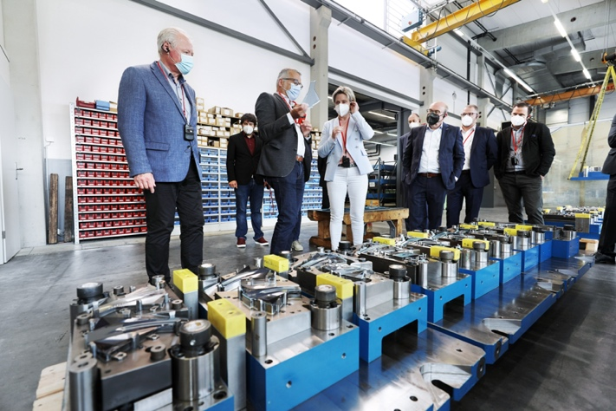
M41_0671.jpg
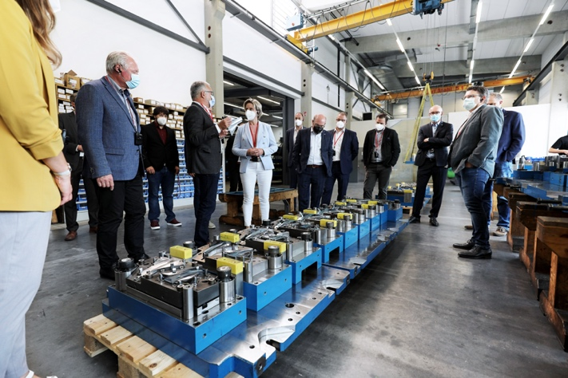
M41_0681.jpg
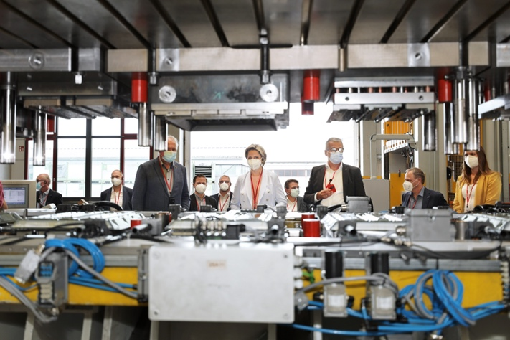
M41_0688.jpg
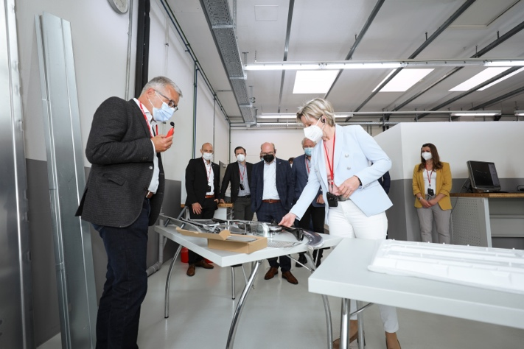
M41_0627.jpg
Sensibilisieren für die Tragweite und Wichtigkeit des Werkzeug- und Formenbaus: Bei der Betriebsführung bei Gebhardt in Baienfurt erklärt Geschäftsführer Markus Gebhardt der baden-württembergischen Wirtschaftsministerin Dr. Nicole Hoffmeister-Kraut Bauteile aus Stanz- und Umformwerkzeugen.

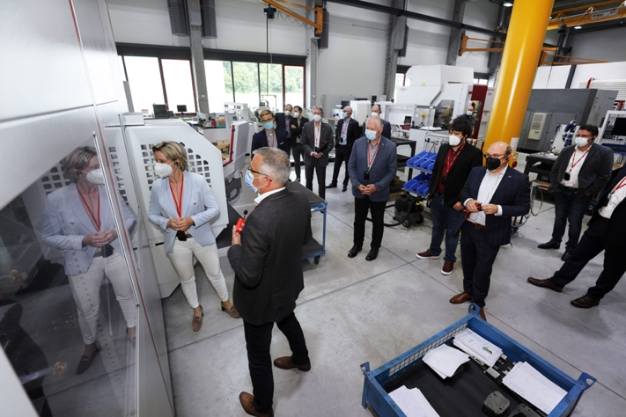
M41_0721.jpg
Sensibilisieren für die Tragweite und Wichtigkeit des Werkzeug- und Formenbaus: Betriebsführung für die baden-württembergische Wirtschaftsministerin Dr. Nicole Hoffmeister-Kraut bei Gebhardt in Baienfurt.

M41_0750.jpg
VDWF-Präsident Prof. Thomas Seul überreicht der baden-württembergischen Wirtschaftsministerin Dr. Nicole Hoffmeister-Kraut eine VDWF-Burgerpresse, anhand der sich – mit etwas Augenzwinkern – die Ur- und Umformverfahren erklären lassen, für die Werkzeuge und Formen notwendig sind.

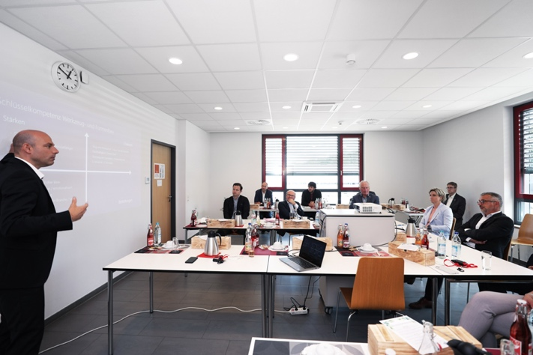
M41_0784.jpg

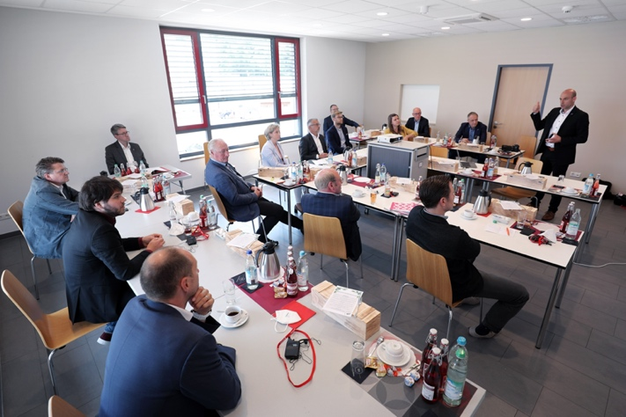
M41_0778.jpg
Runder Tisch des VDWF und des Marktspiegels Werkzeugbau in Baienfurt: Jens Lüdtke, Leiter Tebis Consulting und Vorstand Marktspiegel Werkzeugbau, erklärt die aktuelle Situation des Werkzeug- und Formenbaus im deutschsprachigen Raum.

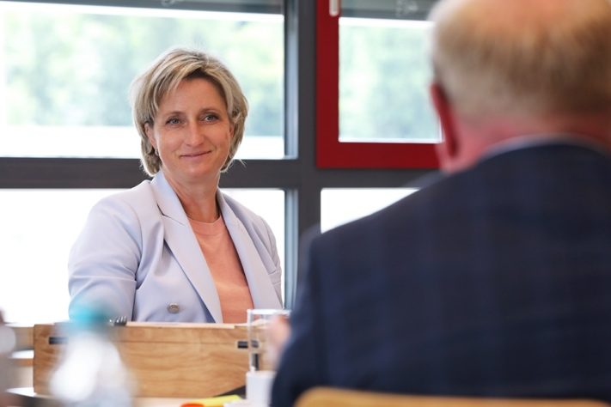
M43_7287.jpg
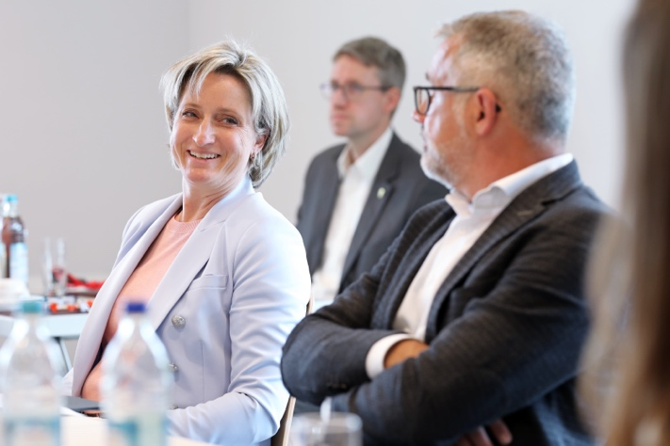
M43_7409.jpg
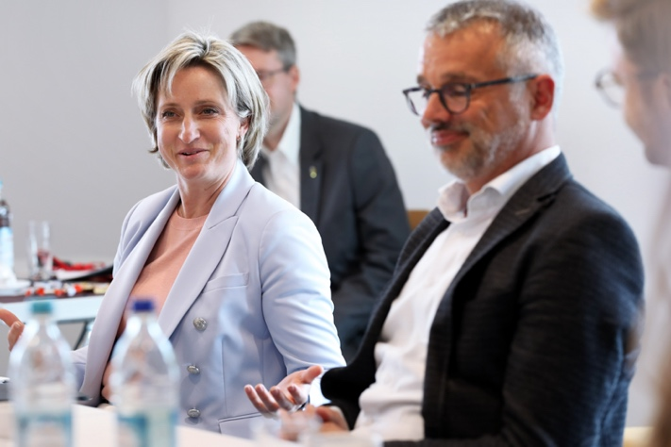
M43_7447.jpg
Runder Tisch des VDWF und des Marktspiegels Werkzeugbau in Baienfurt:
Beim Werkzeugbau-Unternehmen Gebhardt fand am 3. August ein runder Tisch statt. Dort sprach in einer zweistündigen Diskussionsrunde die baden-württembergische Wirtschaftsministerin Dr. Nicole Hoffmeister-Kraut mit Unternehmern und Vertretern der Werkzeug- und Formenbau-Branche.

Hochaufgelöstes Bildmaterial finden Sie im Pressebereich der VDWF-Website (www.vdwf.de/service/presse-vdwf).

